"Cârcotaşii" au făcut furori la Cluj!
23 mai 2009
4 0 0 0
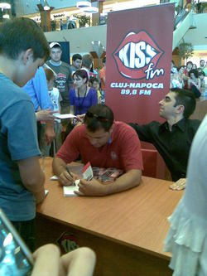
Cârcotaşii la Cluj
Sosirea la Cluj a echipei "Cârcotaşilor", ocazionată de lansarea, sâmbătă după-amiaza, în Iulius Mall, a cărţii lui Mihai Găinuşă, "Povestiri mortale", a făcut furori, fără nicio exagereare. Sute de persoane, de la copii de 10-12 ani, la părinţi cu copilaşii-n cărucior sau pensionari veniţi să-şi facă cumpărăturile la hipermarketul mall-ului, s-au înghesuit minute în şir pentru a cumpăra cartea şi a lua câte un autograf de la membrii echipei.

Fanii "Cârcotaşilor" s-au aşezat la rând, în faţa fântânii arteziene din Iulius Mall, amintind de cozile de dinainte de 1990, şi au aşteptat să le vină rândul la autografe. Restul clujenilor care nu i-au cumpărat cartea lui Găinuşă s-au mulţumit să consemneze evenimentul, înghesuindu-se "să-i tragă-n chip" cu telefoanele mobile pe cei din echipa "Croncii cârcotaşilor"

Mihai Găinuşă, Şerban Huidu, Cristi Hrubaru, Dezbrăcatu’, Puştiu’, Mistreţu’, Toni şi bebeluşele Ioana, din Cluj, şi Delia au făcut "scurtă" la mână împărţind autografe. Dar, cu siguranţă, le-a plăcut. Pentru că nu-i de colo ca, pe vreme de criză, să aduni sute de simpatizanţi! Care, pe deasupra, să-ţi şi cumpere cartea!

